TALLER DEL GRADO QUINTO
Indicador de desempeño:
• Desarrolla habilidades deportivas encaminadas a la mejora de su coordinación.

- Tema: Sistema óseo funciones y componentes.

Nota 1: Las fotos del trabajo debe ser enviado al correo juliangov@campus.com.co con el nombre de la niña y grado.
LAS ARTICULACIONES

Las articulaciones son la unión de dos con ligamentos y cápsula articular, que contiene el líquido sinovial. En la siguiente imagen vemos las partes que conforman una articulación:

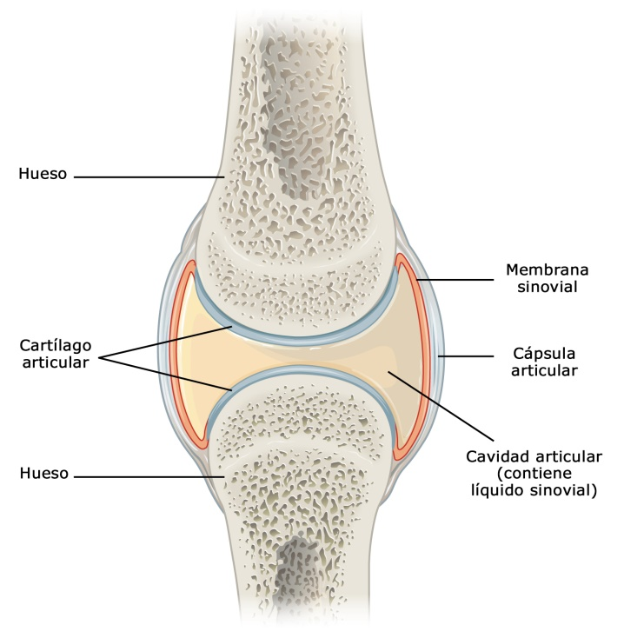

- 1) Cartílago. Un tipo de tejido que cubre la superficie de un hueso en la articulación. Los cartílagos ayudan a reducir la fricción del movimiento dentro de una articulación.
- 2) Membrana sinovial. Un tejido denominado membrana sinovial reviste la articulación y la sella en una cápsula articular. La membrana sinovial secreta el líquido sinovial (un fluido transparente y pegajoso) alrededor de la articulación para lubricarla.
- 3) Ligamentos. Existen ligamentos resistentes (bandas elásticas gruesas de tejido conectivo) que rodean la articulación para brindarle sostén y limitar su movimiento.
- 4) Tendones. Los tendones (otro tipo de tejido conectivo grueso) a cada lado de la articulación se unen a los músculos que controlan el movimiento de esa articulación.
- 5) Bursas. Las cavidades llenas de fluidos, denominadas bursas, entre los huesos, ligamentos y otras estructuras adyacentes, ayudan a amortiguar la fricción de la articulación.
- 6) Líquido sinovial. Líquido transparente y pegajoso secretado por la membrana sinovial. Esta encargado de lubricar la articulación.
Video explicativo
https://www.youtube.com/watch?v=6l-WwU5S-q4
https://www.youtube.com/watch?v=qBNb8FwOlzQ
ACTIVIDAD.
1. Investigar y escribir en el cuaderno los huesos que conforman las siguientes articulaciones:
- El hombro.
- La cadera.
- La rodilla.
- El codo.
2. Realiza la sopa de letras (no es necesario imprimirla, la puedes escribir en el cuaderno primero y luego solucionarla.)

